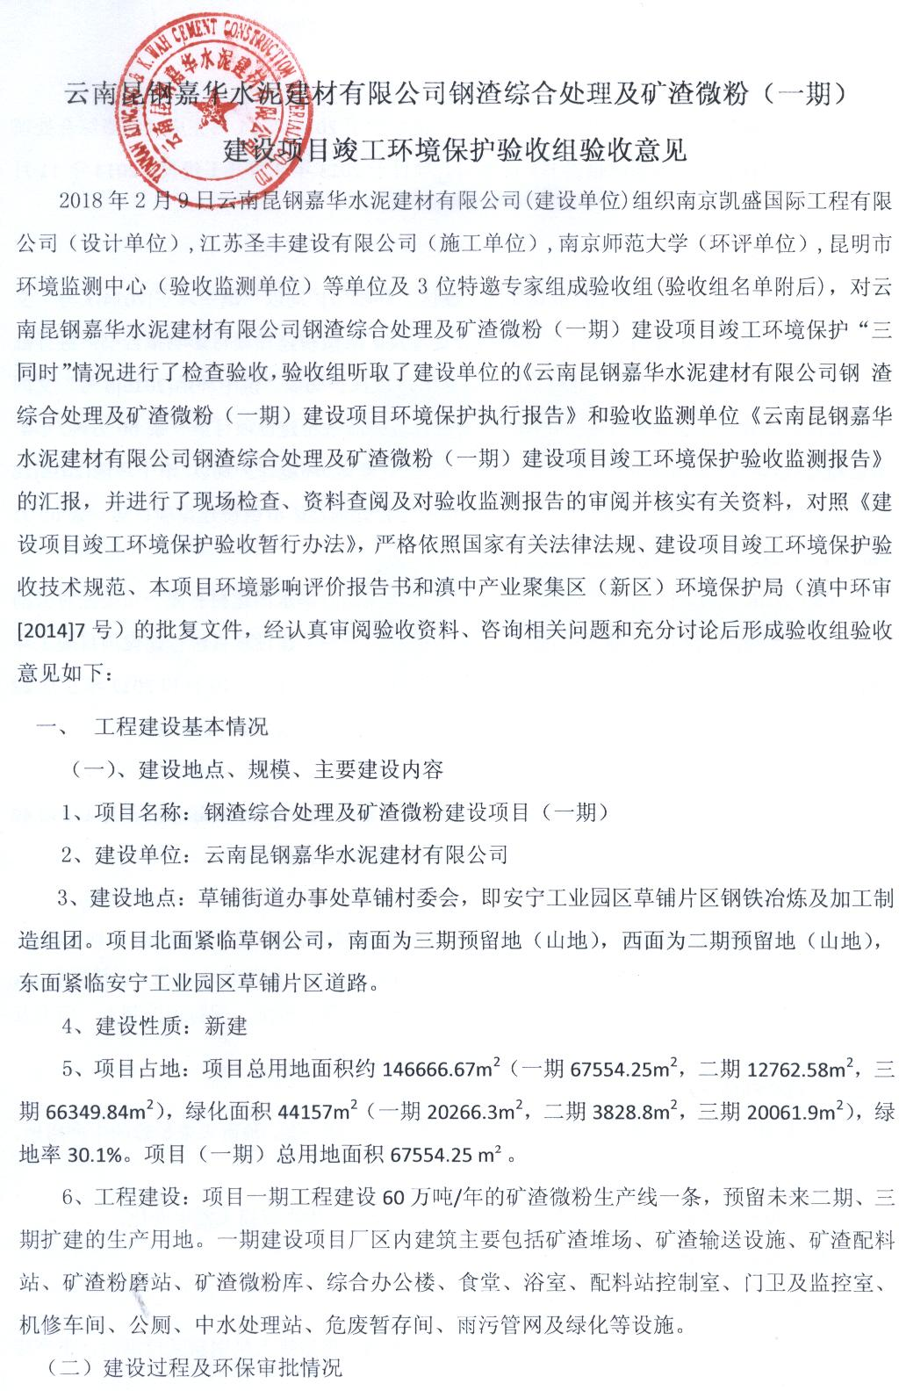
（1）环评报告
云南昆钢嘉华水泥建材有限公司委托南京师范大学于2014年11月完成《钢渣综合处理及矿渣微粉建设项目环境影响报告书》的编写。项目于2013年8月开工建设，2014年11月竣工。
（2）环评批复：
2014年12月26日，滇中产业聚集区（新区）环境保护局以“滇中环审[2014]7号”文对《云南昆钢嘉华水泥建材有限公司钢渣综合处理及矿渣微粉建设项目影响报告书》进行批复。2015年3月23日，滇中产业聚集区（新区）环境保护局以“滇中环函[2015]8号”文同意“云南昆钢嘉华水泥建材有限公司钢渣综合处理及矿渣微粉建设项目第一条60万吨/年矿渣微粉线”试运行。2015年6月18日，滇中产业聚集区（新区）环境保护局以“滇中环函[2015]26号”文同意“云南昆钢嘉华水泥建材有限公司钢渣综合处理及矿渣微粉建设项目第一条60万吨/年矿渣微粉线”试运行延期。
（3）2016年4月，昆明市环境监测中心受云南昆钢嘉华水泥建材有限公司委托对云南昆钢嘉华水泥建材有限公司钢渣综合处理及矿渣微粉（一期）建设项目进行建设项目竣工环境保护验收监测，昆明市环境监测中心于2016年10月18日～10月19日和2017年5月28日～5月29日对本项目废水、噪声和废气进行了环境保护验收监测。
（三）投资情况
项目投资：一期项目总投资为10000万元，环保投资为486万元，实际总投资为17330.49万元，实际环保投资538.4万元，占一期项目实际总投资的3.1%。
（四）验收范围
本次验收内容为云南昆钢嘉华水泥建材有限公司钢渣综合处理及矿渣微粉（一期）项目，建设一条60万吨/年的矿渣微粉生产线；主体工程为矿渣堆场、矿渣输送设施、矿渣配料站、矿渣粉磨站、矿渣微粉库等；配套工程为综合办公楼、食堂、浴室、配料站控制室、门卫及监控室、机修车间、公厕、中水处理站、危废暂存间等设施。
二、工程变动情况
项目本期实施一期工程为60万吨/年的矿渣微粉生产线一条，预留未来扩建的生产用地，二期、三期项目待建。
实际投产的矿渣微粉生产线的主要内容、生产工艺、生产规模未发生变化。
三、环境保护设施建设情况
（一）废水
项目采取雨污分流排水方式，雨水通过区内雨水沟收集后排入昆钢新区排洪沟；生产废水经过排水沟收集至废水沉淀池沉淀后排入昆钢新区草钢公司污水处理站处理；生活污水通过污水管网进入项目区内中水处理站处理后回用，不外排。项目生活污水经处理规模为72m³/d中水处理站处理后回用于厂区绿化及洒水降尘，不外排。项目冷却水经1座100m³的循环水池冷却后循环使用，清净下水直接用于道路洒水，不外排。
- 废气
项目运行期产生的废气主要为是矿渣运输、堆场、矿渣经混合搅拌和粉磨后产生的颗粒物。
项目无组织排放废气主要是在输送、堆存和装卸等环节产生的扬尘，通过厂房隔离、绿化吸收、洒水降尘等措施，降低颗粒物对周围环境的影响。
项目有组织废气主要是矿渣经混合搅拌和粉磨后的颗粒物，通过采取袋式和脉冲箱式收尘方式，将大部分颗粒收下，其余极小颗粒经过排气筒排放。
项目25人在厂区就餐，不在厂区住宿；项目内设食堂为员工就餐提供场所，不进行餐饮加工；餐食由昆钢嘉华水泥建材有限公司统一配送。项目不产生食堂油烟废气。
（三）噪声
项目噪声主要来源于运行设备产生的机械噪声，如搅拌、磨机，污水处理厂运行过程的污水泵、风机、搅拌机等的噪声，项目内主要是通过仪器安装减振基、设备密闭等措施来减振降噪。
（四）固体废弃物
项目产生的固体废物主要为项目运行中产生的生活垃圾，中水处理站和化粪池污泥，输送、堆存和装卸等环节产生的扬尘，职工食用后的残汤剩饭及厨房的残汤剩饭等；
中水处理站和化粪池污泥委托昆明快通管道疏通服务有限公司清掏；生活垃圾、输送、堆存和装卸等环节产生的扬尘、收集后委托环卫部门清运处置；职工食用后的残汤剩饭及厨房的残汤剩饭收集后运回云南昆钢嘉华水泥建材有限公司总部统一处置。 项目机修车间对设备检修维护产生少量废机油等危废，收集委托云南新昊环保科技有限公司进行处理。
四、验收监测结果
昆明市环境监测中心在2016年10月18日～10月19日和2017年5月28日～5月29日对本项目废水、噪声和废气进行了进行了现场监测、采样和环保设施检查，根据验收监测报告主要结果如下：
1、验收监测期间工况
监测及调查期间，矿渣微粉设计能力60万吨/年（83吨/h），实际生产能力59万吨/年（83吨/h），监测期间产量83吨/h；中水处理站设计能力72m³/d(3m³/h)，监测期间处理能力3m³/h；项目废水、废气、噪声等环保设施均正常稳定运行，生产工况超过75%。
验收监测及检查期间，项目污水管网、化粪池等环保设施均按设计要求建设，并均处于污染负荷状态，正常稳定运行。
2、废水验收结论
项目采取雨污分流排水方式，雨水通过区内雨水沟收集后排入昆钢新区排洪沟；生产废水经过排水沟收集至废水沉淀池沉淀后排入昆钢新区草钢公司污水处理站处理；生活污水通过污水管网进入项目区内中水处理站处理后回用，不外排。项目生活污水经处理规模为72m³/d中水处理站处理后回用于厂区绿化及洒水降尘。根据验收监测结果表明项目废水满足GB/T18920-2002《城市污水再生利用 城市杂用水水质》中的绿化标准限值后回用，不外排。项目冷却水经1座100m³的循环水池冷却后循环使用，清净下水直接用于道路洒水，不外排。
3、废气验收结论
项目加强对生产的管理，厂界外排颗粒物浓度监测值均达到GB4915-2013《水泥工业大气污染物排放标准》表3限值，即：无组织排放厂界颗粒物浓度浓度≤0.5（mg/m³）。无组织废气达标排放。
项目矿渣粉磨除尘出口外排废气满足GB4915-2013《水泥工业大气污染物排放标准》表1限值，即：颗粒物≤30mg/m³、二氧化硫≤600mg/m³、氮氧化物≤400mg/m³，达标废气通过31米高排气筒排放。项目其余除尘设施出口外排废气执行标准：GB4915-2013《水泥工业大气污染物排放标准》表1限值，即：颗粒物≤20mg/m³。有组织废气达标排放。
4、噪声验收结论
项目布局合理，并采取隔声、减震，根据监测结果，所有监测点昼夜间噪声值均达到GB12348-2008《工业企业厂界环境噪声排放标准》3类区标准，即：昼间≤ 65dB（A），夜间≤55dB（A）。
5、固体废弃物验收结论
项目产生的固体废物主要为项目运行中产生的生活垃圾，中水处理站和化粪池污泥，输送、堆存和装卸等环节产生的扬尘，职工食用后的残汤剩饭及厨房的残汤剩饭等；
中水处理站和化粪池污泥委托昆明快通管道疏通服务有限公司清掏；生活垃圾、输送、堆存和装卸等环节产生的扬尘、收集后委托环卫部门清运处置；职工食用后的残汤剩饭及厨房的残汤剩饭收集后运回云南昆钢嘉华水泥建材有限公司总部统一处置。
项目机修车间对设备检修维护产生少量废机油等危废，对其进行收集，委托云南新昊环保科技有限公司进行处理。
综上所述，项目固体废弃物100%得到妥善处置。
6、公众意见调查结论
本次调查发出个人调查表30份，收回调查表30份，回收率为100%；团体调查表5份，回收5份，回收率100%。
调查结果表明，受调查的全部团体都赞成项目的建设。公众对项目的建设的总体态度为满意或基本满意。
8、环境管理检查结论
该项目环评及环保管理部门批复等文件资料齐全，各项环保措施与主体工程同时建成，环保设施运转正常。环境管理规章制度能满足日常工作需要，环境管理措施基本落实。企业在建设中落实了环评及批复的要求。在项目建设的各阶段，均执行了建设项目环境保护管理的相关法规和“三同时”制度，手续基本完备，满足环境管理的要求。
五、验收结论
验收组经现场检查并审阅有关资料， 建设项目污染物达标排放，项目符合《建设项目竣工环境保护验收暂行办法》、建设项目竣工环境保护验收技术规范的要求，但项目相对环评报告有部分优化调整，应报主管部门进行批复或备案，相关材料作为验收监测报告附件补充完善。专家组原则上同意云南昆钢嘉华水泥建材有限公司钢渣综合处理及矿渣微粉（一期）建设项目通过环保验收。

六、建议和要求
- 本次验收范围只是云南昆钢嘉华水泥建材有限公司一期年产60万吨矿渣微粉项目及配套环保设施，待项目二期、三期建设完成 ，须另行申请和完善环保验收手续。
（2）强化中水处理设施运行管理，确保处理设施能稳定、长期、有效运行，确保处理设施排水水质达标。
（3）严格执行相关环保管理制度，规范项目区内管理标识，加强卫生防护距离范围内土地利用控制，设置警示标志，避免产生安全事故，按环境应急预案要求定期进行应急演练。
（4）食堂若投入使用，安装相应的环保治理设施。
（5）其他修改按照与会成员具体意见修改。
验收工作组（名单见附件）

2018年2月9日

